Notulensi arahan Sekjen

Mengevaluasi capaian kinerja untuk triwulan I, atas nama pimpinan khususnya pak Menteri saya mengucapkan terima kasih atas berbagai capaian kinerja dan prestasi. Tentunya sebagai organinsasi intern kita harus lebih baik lagi tidak hanya berpuas diri sampai disini. Ini sebagai motivasi sehingga ke depannya kita lebih baik lagi.

Kedua pada kesempatan ini, evaluasi tahap I dan yang sedang berjalan. Yang perlu saya ingatkan adalah attensi pak Menteri kemarin bahwa :

1. Pak Menteri menegaskan untuk segera Kembali bekerja artinya kita sudah diberi cuti seharusnya ini menjadi dopping atau dorongan
2. Tarja agar menjadi perhatian atau prioritas utama yang harujs segera di selesaikan, libur telah usai
3. Perkuat sinergi dan kolaborasi sehingga diharapkan semua selesai dengan cepat untuk target dan prioritas yang telah ditetapkan. Terhadap jajaran eselon I, kanwil maupun upt agar sinergi

Ketiga, Modal dasar bagi kita semua adalah disiplin, tingkatkan disiplin setelah cuti harus lebih semangat dalam memberikan pelayanan kepada masyarakat. Tentunya kita sebagai pimpinan memberikan contoh kepada bawahannya. Kita tidak perlu bekerja hanya untuk dilihat pimpinan, cukup Tuhan saja yang tau bagaimana kita bekerja. Apa yang menjadi attensi pimpinan kita laksanakan.

Keempat, saya akan menyampaikan realisasi anggaran, triwulan I 21%, triwulan II 25%. Nanti akan dihitung secara agregat bagaimana hasilnya di akhir nanti, ***perencanaan yang baik tidak akan pernah menghianati hasil***. Jangan sebagai insan kita terlena, kita harus mawas diri. Ini baru pada tingkat kanwil, sekjen jangan kalah. Inspektorat juga harus diingatkan. Apabila memang tidak bisa menyerap anggaran, silahkan kembalikan ke Menteri. ***Jangan di kekep tapi ga mampu realisasi***. Mau akhir tahun kita revisi, NORAK ITU, KAMPUNGAN ITU!

Indicator kinerja pelaksanaan anggaran, IKPA, untuk ikpa silahkan lihat sendiri karena sekjen cukup ke bawah. Kemudian untuk IKPA kanwil dihitung per 4 mei kemarin, untuk jajarannya yang ga bisa dikasi tau baik-baik diestrum kalau bisa.

Kita menjadi contoh bagi para pelaksana, ada tidak ada duit semangat! Kita sebagai pejabat diberi amanat, memberikan pengabdian yang terbaik. Di tengah keterbatasan kita, kita harus baik. Apa yang harus diperbaiki? Budaya kerja kita bagaimana? Di tengah era distruksi saat ini kita harus cepat. Kelihatan kok yang temen2 yang memang mungkin sudah tidak sanggup, atau tidak mampu lagi dengan jabatan, harus cepat, tepat, benar, jangan cepat tapi salah. Kedua perbaikan kinerja, banyak capaian yang sudah diraih, tapi harus lebih baik ke depannya, jangan sampai tidak ada perubahan, jangan cepat berpuas diri, sejarah sudah membuktikan hal itu. Saya sering mengatakan yang berulang, padanan sederharan adalah ojek online, kapanpun di telpon pasti gerak. Nah bagaimana pelayanan kita? Kita pakai aplikasi ditutup, nanti backdoor di sana. Pada akhirnya outcome kita adalah tarja harus terlaksana sebaik2nya dan berkualitas.

Hasil monev setelah cuti lebaran yang seharusnya kita semangat di situ, seperti misalnya penggunaan kendaraan dinas, kecelakaan, siapa yang bertanggung jawab, siapa pengemudinya? Tanggung jawab itu. Saya minta para kakanwil ka UPT tu cek itu matanya, jangan takut jadi pimpinan melakukan itu, tujuannya baik. Disamping itu di setiap individu terselip citra kementerian hukum dan ham. Masa sudah 78 tahun masih seperti itu.

Terkait kasus aceh dimana petugas lecehkan WBP LPP, terlepas itu benar atau tidak kita ketahui bahwa tidak mungkin ada asap kalau tidak ada api. Informasi dari dalam bisa tersebar ke luar.

Untuk para kakanwil, kalian sampaikan atau tidak itu ke jajarannya? Miliki tanggung jawab moral dalam hati. Sayangi kementerian ini, jaga dengan sebaik2nya, dari perilaku individu sehingga berkontribusi.

Selama cuti lebaran, ada pemberian remisi, ada amanat dari pak Menteri yang harusnya di bacakan oleh kakanwil/pimpinan, tapi yang saya lihat ada masih yang sespim bacakan amanat pak Menteri, ada yang PPNPM, kalau sudah tidak mau jadi kakanwil bilang, ada juga yang diwakilkan ke kadiv nya, becanda apa lucu ya? Tapi itu fakta! Ga menghargai pak Menteri. Kecuali ada yang memang sangat mendesak misalnya, mungkin bisa dimaklumi. Untuk para kakanwil, yang menilai saya, atasan penilai kakanwil ya saya, saya Cuma menyampaikan fakta.

Berikutnya, Kembali seperti tadi, isu positif. Dari berbagai isu negative isu positifnya cuman 1, meraih medali perak di cabang kempo di portugis. Coba menjadi ispirasi untuk kita semua. Coba ditayangkan, pemasyarakatan, kakanwil jatim 201 terpidana mati menunggu eksekusi, tolong yang kira-kira menydutkan kita jangan di tampilkan. Saya mengingatkan anda.

Ada penghianat di antara kita, yang seharusnya tidak di posting seperti himbauan “pemasyarakatan belum sempurna” di posting juga sehingga jadi kesana kemari. Mari saling memperbaiki diri, tidak ada yang sempurna masih banyak sekali kekurangan. Coba lihat lagi isu aktualnya di sana, dapat kita lihat bahwa tugas kita diawasi oleh orang lain, jangan main-main.

Banyak sekali gambaran di wilayah yang membuat kita seperti pemadam kebakaran, padam sana padam sini. Kita dibilang taik, dihina kita harus marah. Bagaimana marah kita? Perbaiki diri! Jangan hanya karena mengharapkan setoran kita lacurkan institusi.

Berbagai titik kelemahan di jadikan flexing, doxing mendekati pemilu atau kepentingan partai politik dan seperti itu. Tolong sekali lagi temen2, sebagai pemimpin kita akan memegang teguh rasa memiliki, tidak bermaksud menyudutkan. Saya seperti ini karena sebagai wujud terima kasih saya kepada kemeterian ini. Saya dikasi jabatan, dikasi Amanah maka saya berusaha sebisa saya.

Kita harus berbenah diri, menjadi bagian evaluasi dari sekarang, dari diri sendiri dan mulai saat ini. Apabila ada attensi nasional anda akan melihat alert di sini.

Selanjutnya terkait Covid-19, Ketika cuti Bersama kemarin ikut juga. Ada anggota kita yang 66 orang sudah terinfeksi dan meninggal. Kalau anda sakit jadi tidak produktif, malah menularkan ke yang lain. Jadi tolong ingatkan kepada seluruh jajaran dalam berbagai kesempatan ingatkan untuk menjaga Kesehatan. Diperkirakan varian ini akan meningkat pekan depan, sikapi dengan kewaspadaan, alert ini sebagai peringatan dan prevension is better. Jadi olahraga, jaga Kesehatan. Sebagai pimpinan harus kasi contoh olahraga, jangan Cuma ngomong doang.

Kesiapan kita pada keketuaan Indonesia pada ajang KTT Asian. Tentu kita pertama bicara dasar hukum dari UU sampai arahan Menteri, semuanya kita jadikan dasar hukum untuk bekerja. Ada kepress yang menugaska pak Menteri sebagai penanggung jawab, ada dirjen imigrasi juga, kemudian apa sih program dan agenda nya, karena nanti akan ada 7 kakanwil yang akan terlibat, di labuhan bajo NTT pada 10 Mei

Dalam 2 hari pertemuan akan di pimpin oleh presiden, melibatkan 11 negara kecuali Myanmar. Pertemuan akan di awali dengan pertemuan 3 menteri nantinya.

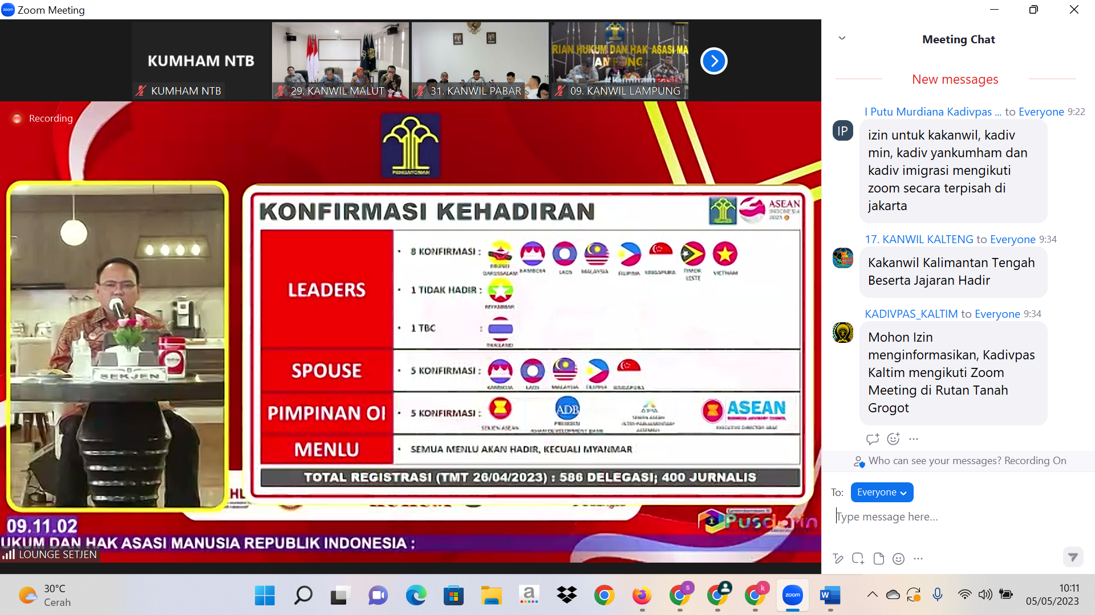

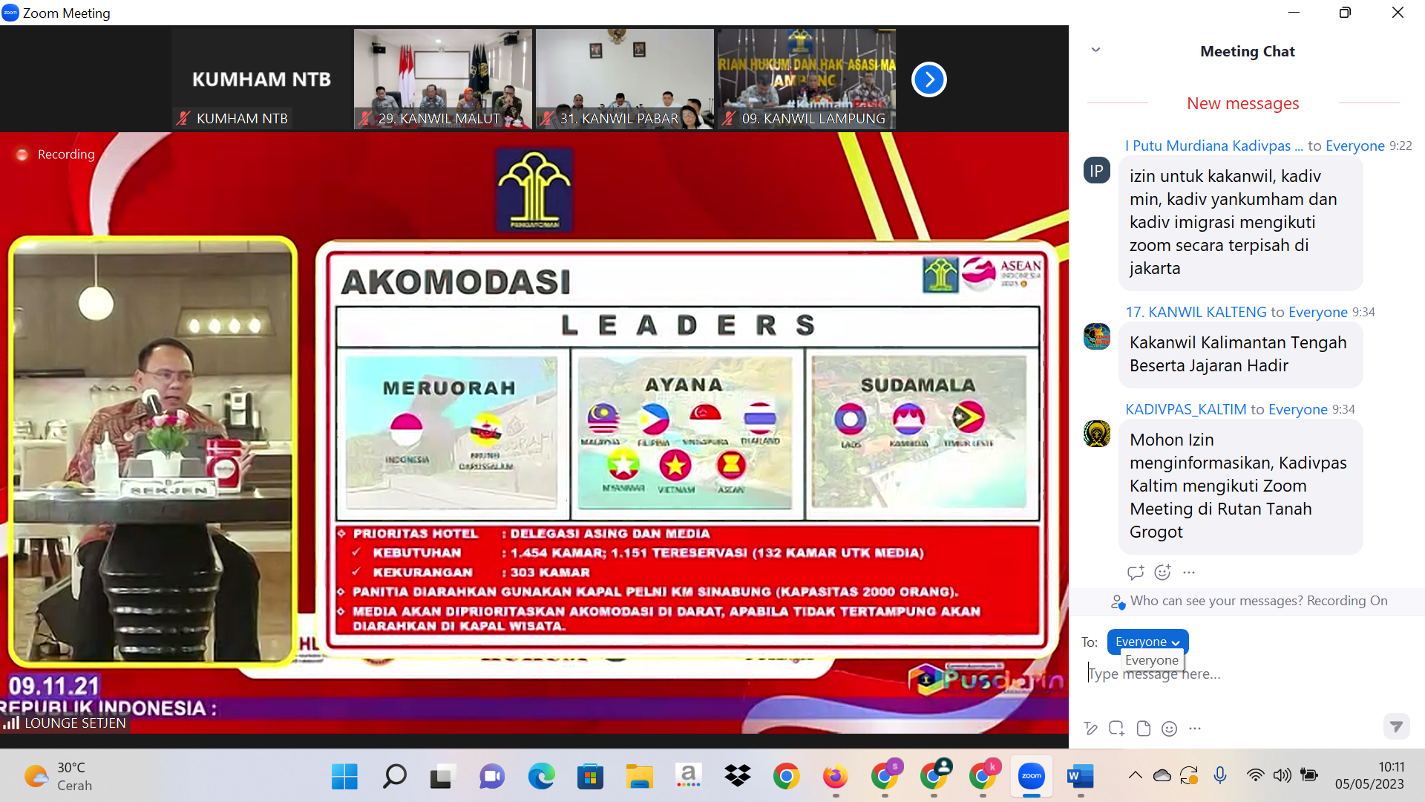

Kenapa saya sampaikan kepada temen2, karena ini terkait dengan pengamanan bukan hanya terkait keimigrasian. Jangan sampai tidak siap. Yang di Lombok juga harus tau, di Bima, di bali juga, makassar, kupang apalagi dan Jakarta juga jangan sampai lepas monitor. Saya ini ingin menggambarkan kepada anda bahwa jangan sampai kita lalai, sehingga nanti ada complain dari mereka. Semua bandara yang terhubung agar siap.

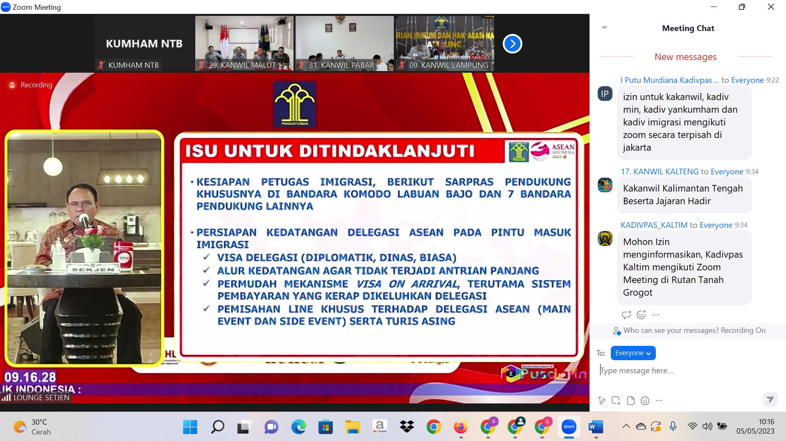

Tolong kesiapan petugas beserta sarana pendukung diperhatikan, ini secara teknis sudah tugas dirjen imigrasi lah. Intinya tidak boleh ada celah, anggota inti harus mendapatkan informasi teknis.

Hal-hal ini jangan sampai bocor ke pihak lawan.

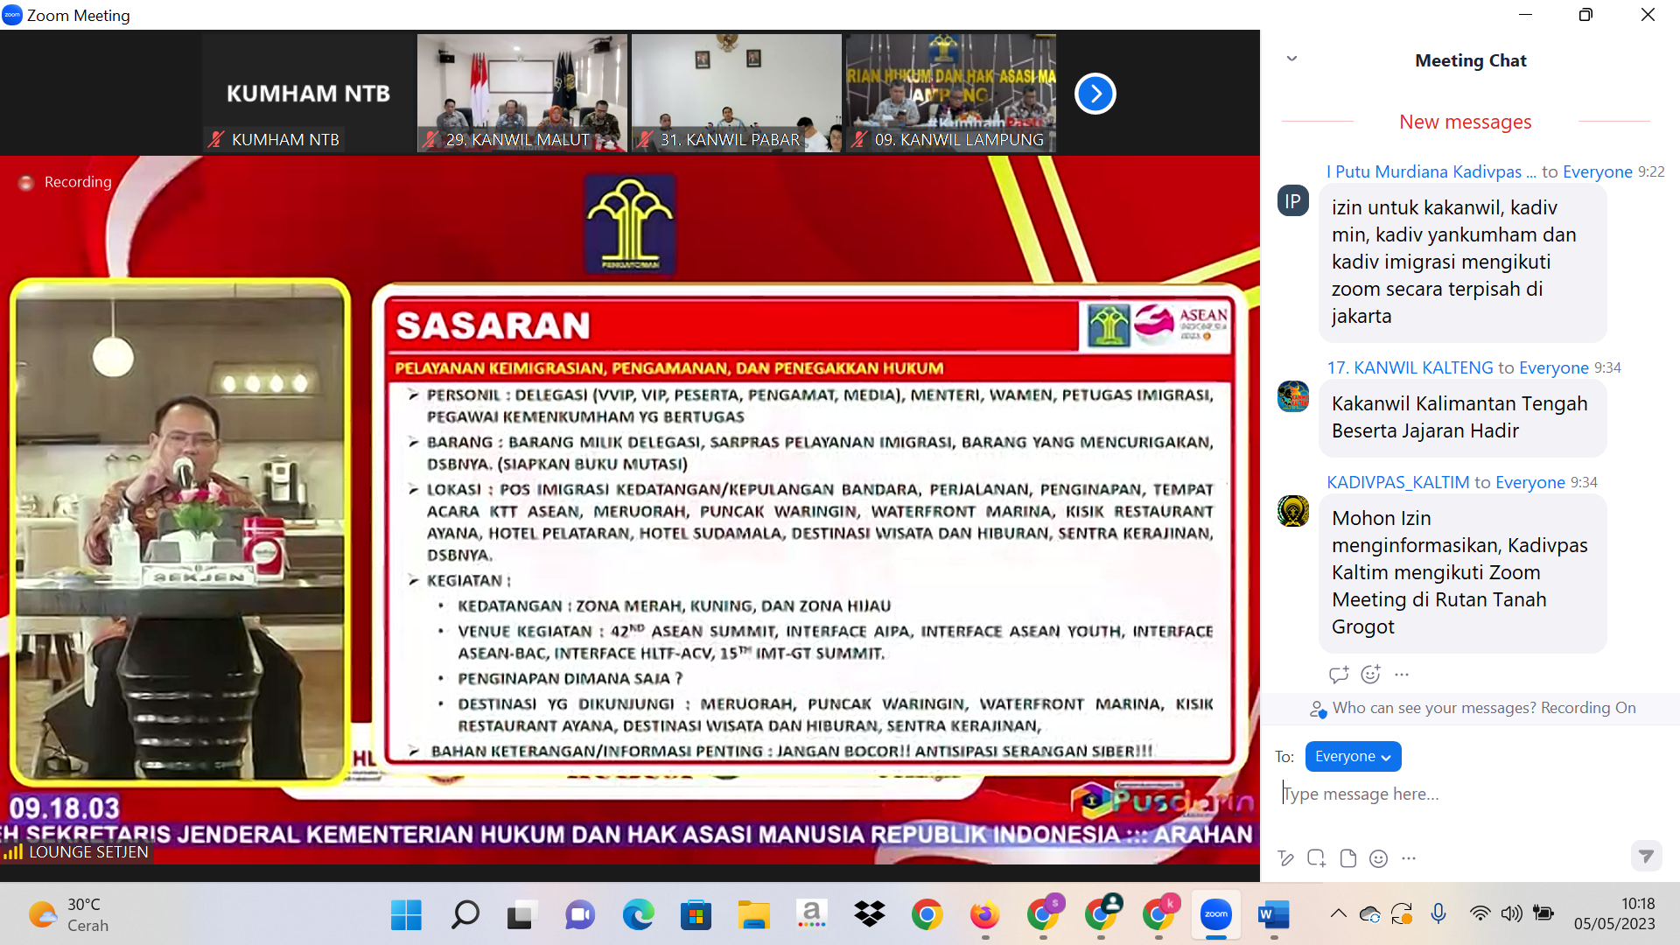

Kita sebagai tuan rumah kegiatan Temu Bisnis pada juli/agustus nanti yang di hadiri oleh presiden. Penjualan dalam negeri, transaksi e katalog maksimum ditarik dari januari sampai berakhirnya kegiatan temu bisnis. Tingkatkan juga penggunaan kartu kredit pemerintah,

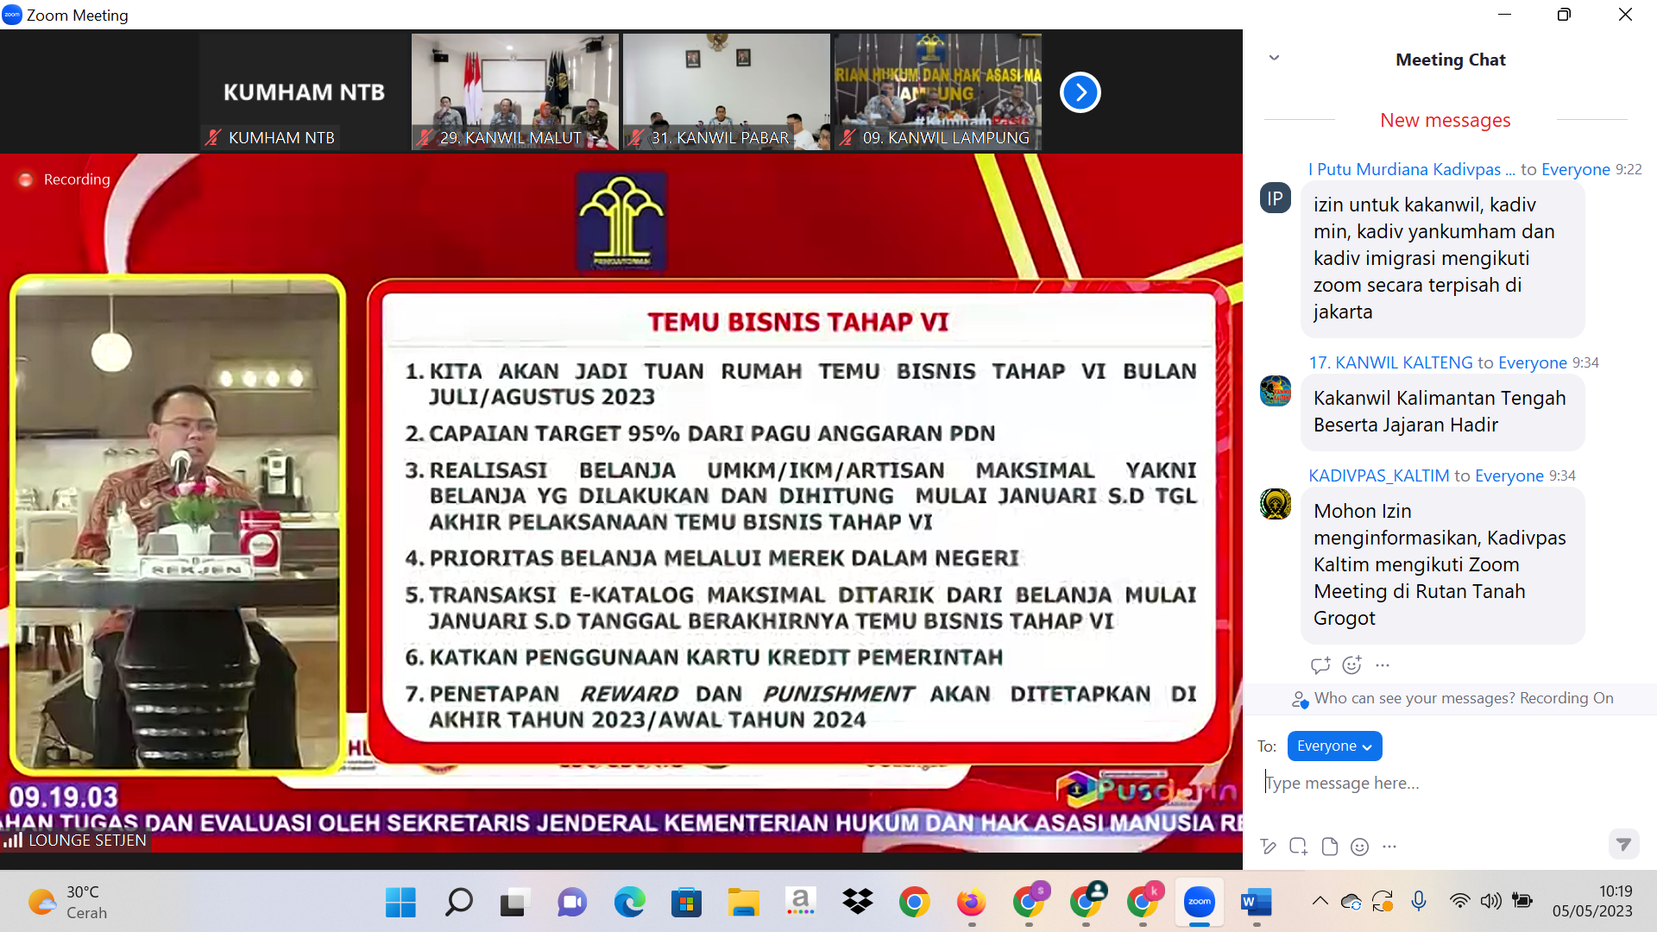

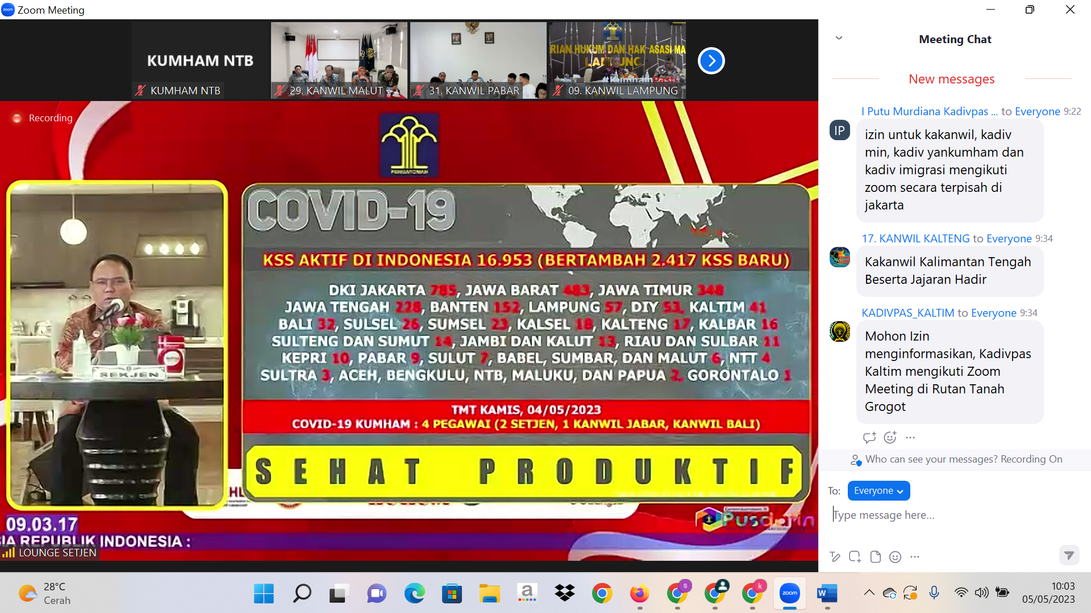

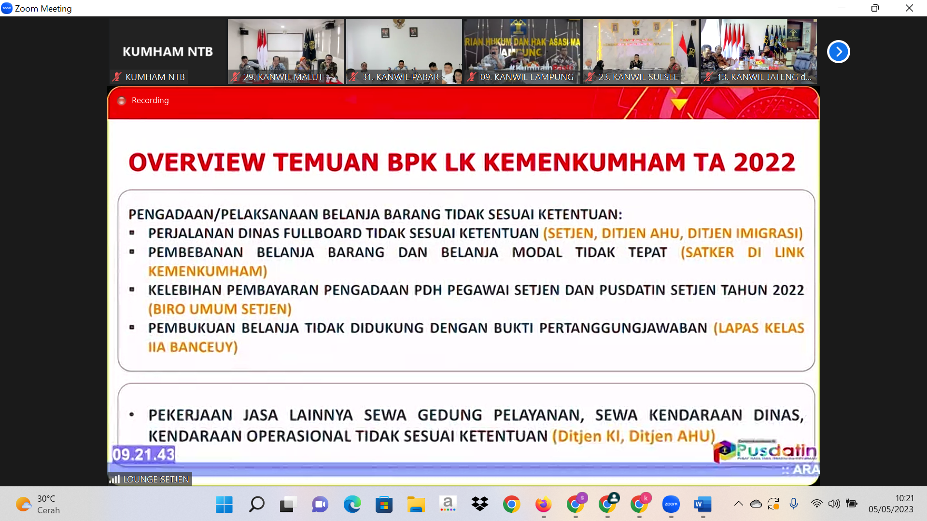

Contoh perjalanan dinas fullboard, harus lewat dari 8 jam. Itu berdasarkan arahan BPK. Jadi tolong teliti, agar kita (karo atau kapusdatin) bisa memberikan bimbingan teknis dan pencerahan kepada jajaran.

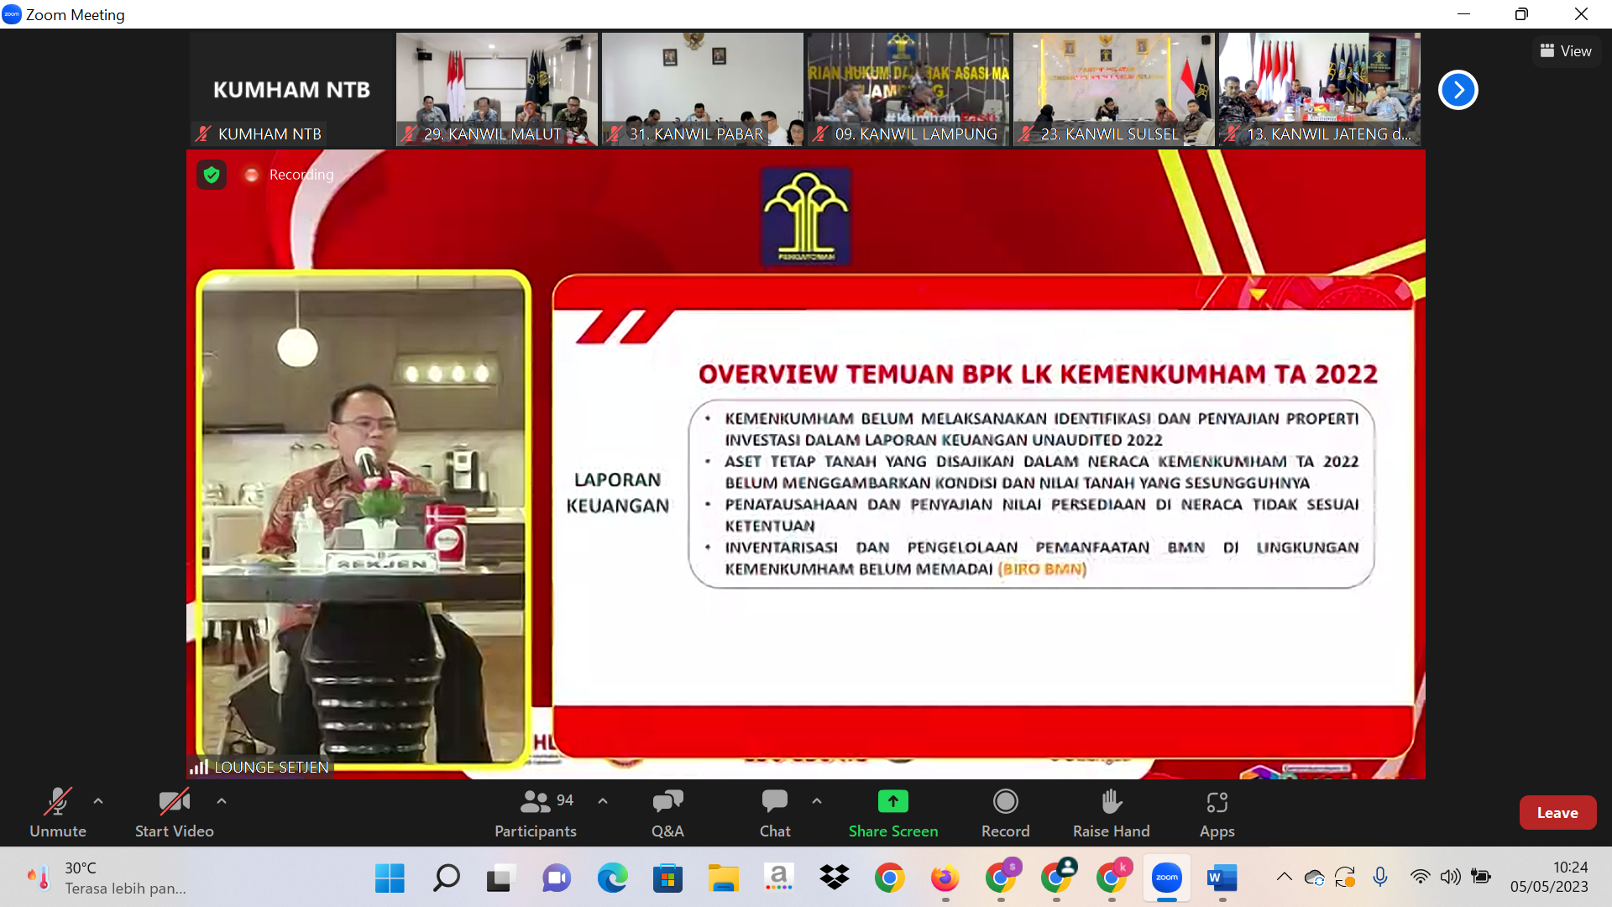

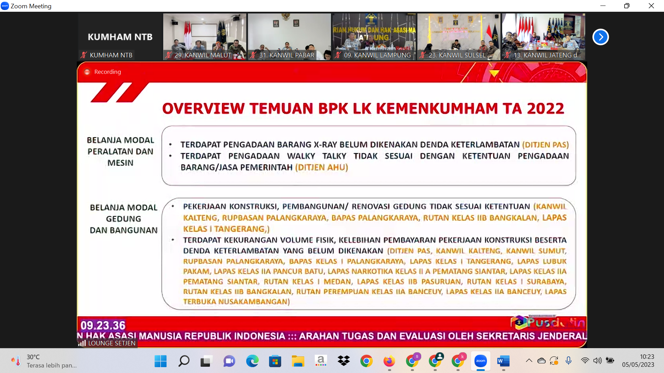

Kita adalah kesebelasan, jangan satu bagus yang lainnya tidak. Karena kita akan dinilai secara agregat. Saya titip kepada jajaran kakanwil dan UPT, apabila menggunakan lahan kita agar sesuai prosedur. Harus ada masukan ke negara melalui PNBP agar tidak menjadi temuan di kemudian hari.

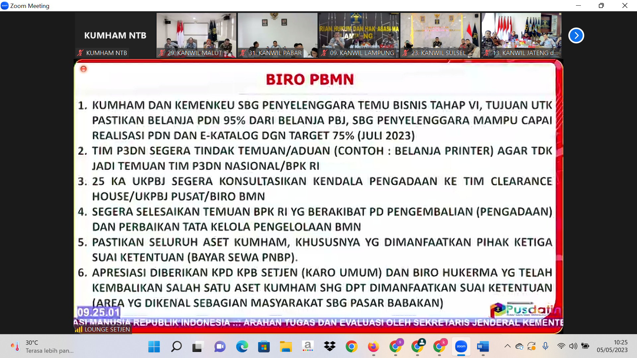

Kepegawaian, tolong absen pegawai. Contoh: masa pejabat titip absen ke PPNPM, pejabat ga ada akhlak. Kemudian surat pemanggilan dan SK agar di upload di simpeg.

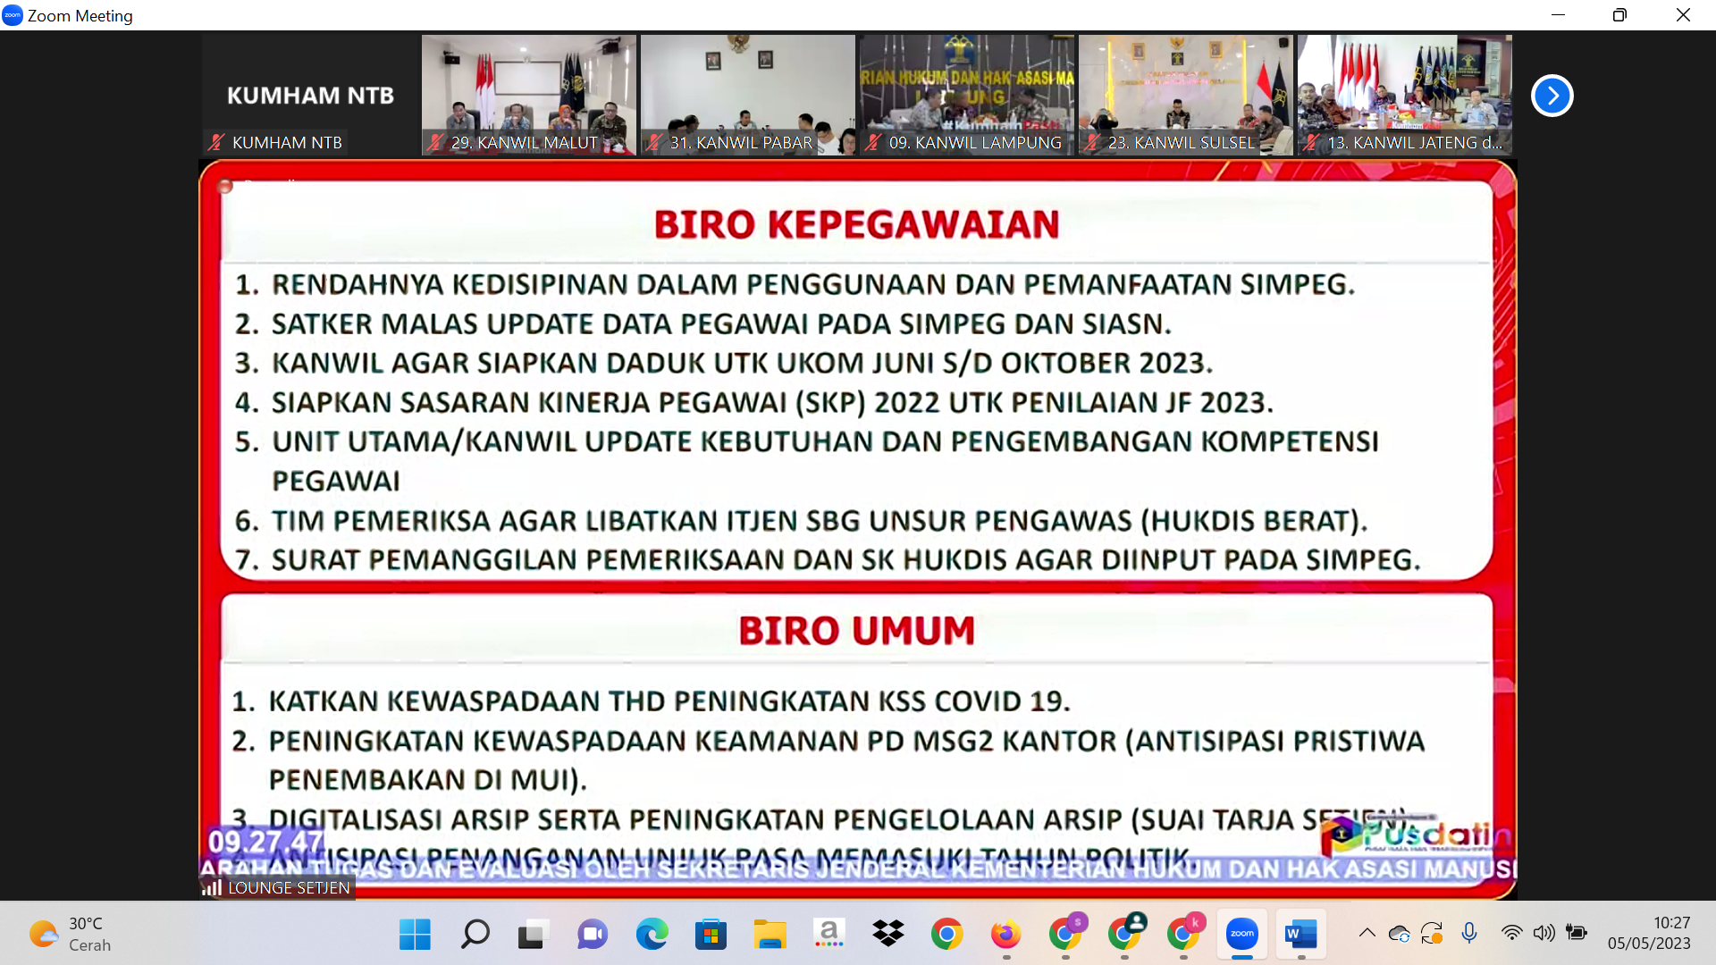

Karena capaian kita saat ini nilai RB baru 85, capaian kinerja anggaran minimal 95,00.

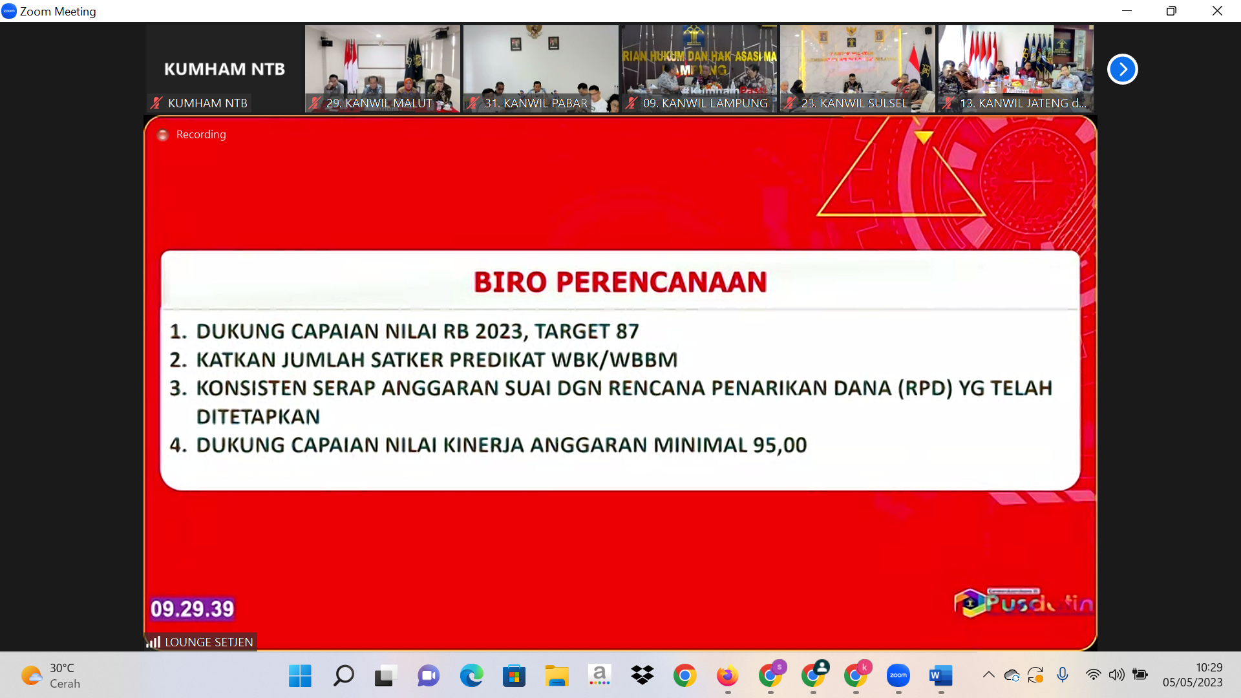

Untuk pusdatin ini, kita tau kemarin2 kita tidak cek, ada beberapa tempat kita yang dititipin judi online. Tolong lebih hati-hati lagi.

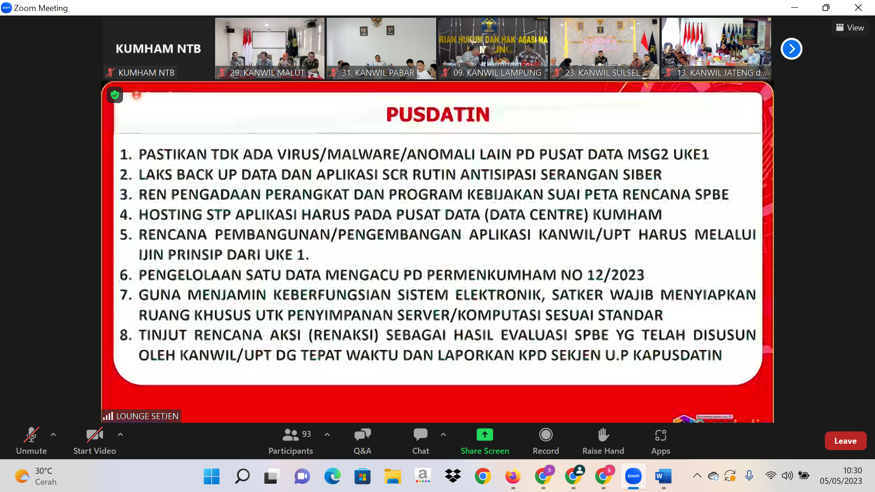

Baiklah temen-temen secara keseluruhan itu yang perlu saya sampaikan pada hari ini, masih pada bulan syawal saya sampaikan selamat hari raya idul fitri, mohon maaf lahir batin. Kita menang kita sabar dan kita pertahankan hal itu. Jangan samapi selesai lebaran jadi kadarkum , kadang sadar kadang kumat. Tolong Kembali ke realita. Atas nama bapak Menteri saya sampaikna terima kasih atas pelaksanaan tugas pada triwulan I dan triwulan berjalan. Hal2 yang bersifat perbaikan kita jalankan sepenuh hati, perbaiki moral kita dan kinerja kita.

Berbagai informasi di luar sana menjadi stepping stone kita, buktikan bahwa kita memang layak dipercaya, memang institusi yang dewasa dan memang PASTI dan berakhlak. Ingatkan anggota untuk selalu sehat, prediksi kita udah pecah lagi pegawai bapas Yogyakarta, 66 orang sudah wafat. Sebagai informasi terkahir dari berbagai pendekatan tusi di sekjen, bapak Menteri pada tanggal 8 Mei akan berangkat ke rusia dalam rangka Kerjasama, titip jangan ada pelanggaran di sini selagi pimpinan kita berada di sana. Ada pak wamen yang akan jadi pelaksana, jadi mari kita dewasa dalam menyikapi tugas dan fungsi kita.